Atividade tipo A - Resolução de problemas

Bom dia 7º ano.
Esta atividade Assíncrona, tipo A, deve ser resolvida por todos os alunos remotamente, ou seja, de forma on-line, em:
05/11 Pelos alunos que estão frequentando as aulas presenciais;
06/11 Pelos alunos que não estão frequentando as aulas presenciais.

PROPOSTA: Apresente a resolução completa para as situações problema. Você pode trocar ideias com os seus colegas pelo Hangouts.

1. Um carro com 1 L de gasolina percorre no mínimo 6 km e no máximo 9 km. Com 45 L de gasolina, determine:
a) a quantidade mínima em km que o carro pode percorrer;
b) a quantidade máxima em km que o carro pode percorrer.

2. (Cesgranrio-RJ) De acordo com o Código de Trânsito Brasileiro, um motorista que tiver 20 ou mais pontos negativos em sua carteira nacional de habilitação perde o direito de dirigir por um período. A tabela a seguir apresenta os pontos perdidos, de acordo com sua gravidade.
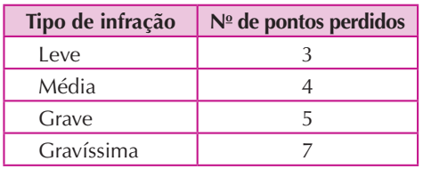
Perderá temporariamente o direito de dirigir um motorista que cometer:
a) duas infrações médias e duas graves.
b) três infrações leves e uma gravíssima.
c) quatro infrações médias e uma grave.
d) cinco infrações leves e uma média.

3. (Saresp-SP) Um espião de guerra enviou ao seu comando a seguinte mensagem:
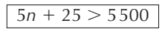
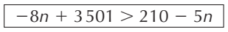
O comando sabia que a letra n representava o número de foguetes do inimigo. Fazendo os cálculos, o comando descobriu o total de foguetes? Se sim, qual o total?

